**Предельная зона**

**Смертельная зона**

**График выживаемости человека**

**в холодной воде**

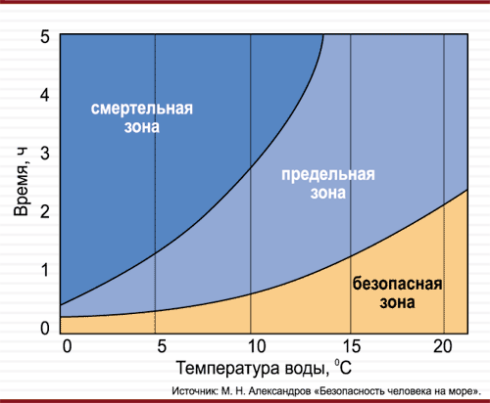

* Если **ЕСТЬ СПАСАЛКИ,** втыкайте их в лед как можно дальше от края провала, и постепенно подтягиваясь на руках, переносите их дальше и вытягивайте себя грудью на лед.
* Если **СПАСАЛОК НЕТ**, пытайтесь, упираясь руками в лед, раскачать свое тело, как поплавок, и выброситься на лед грудью вперед, тут же перевернуться на спину и откатиться от полыньи.

СЛУЖБА СПАСЕНИЯ – **112, 101**







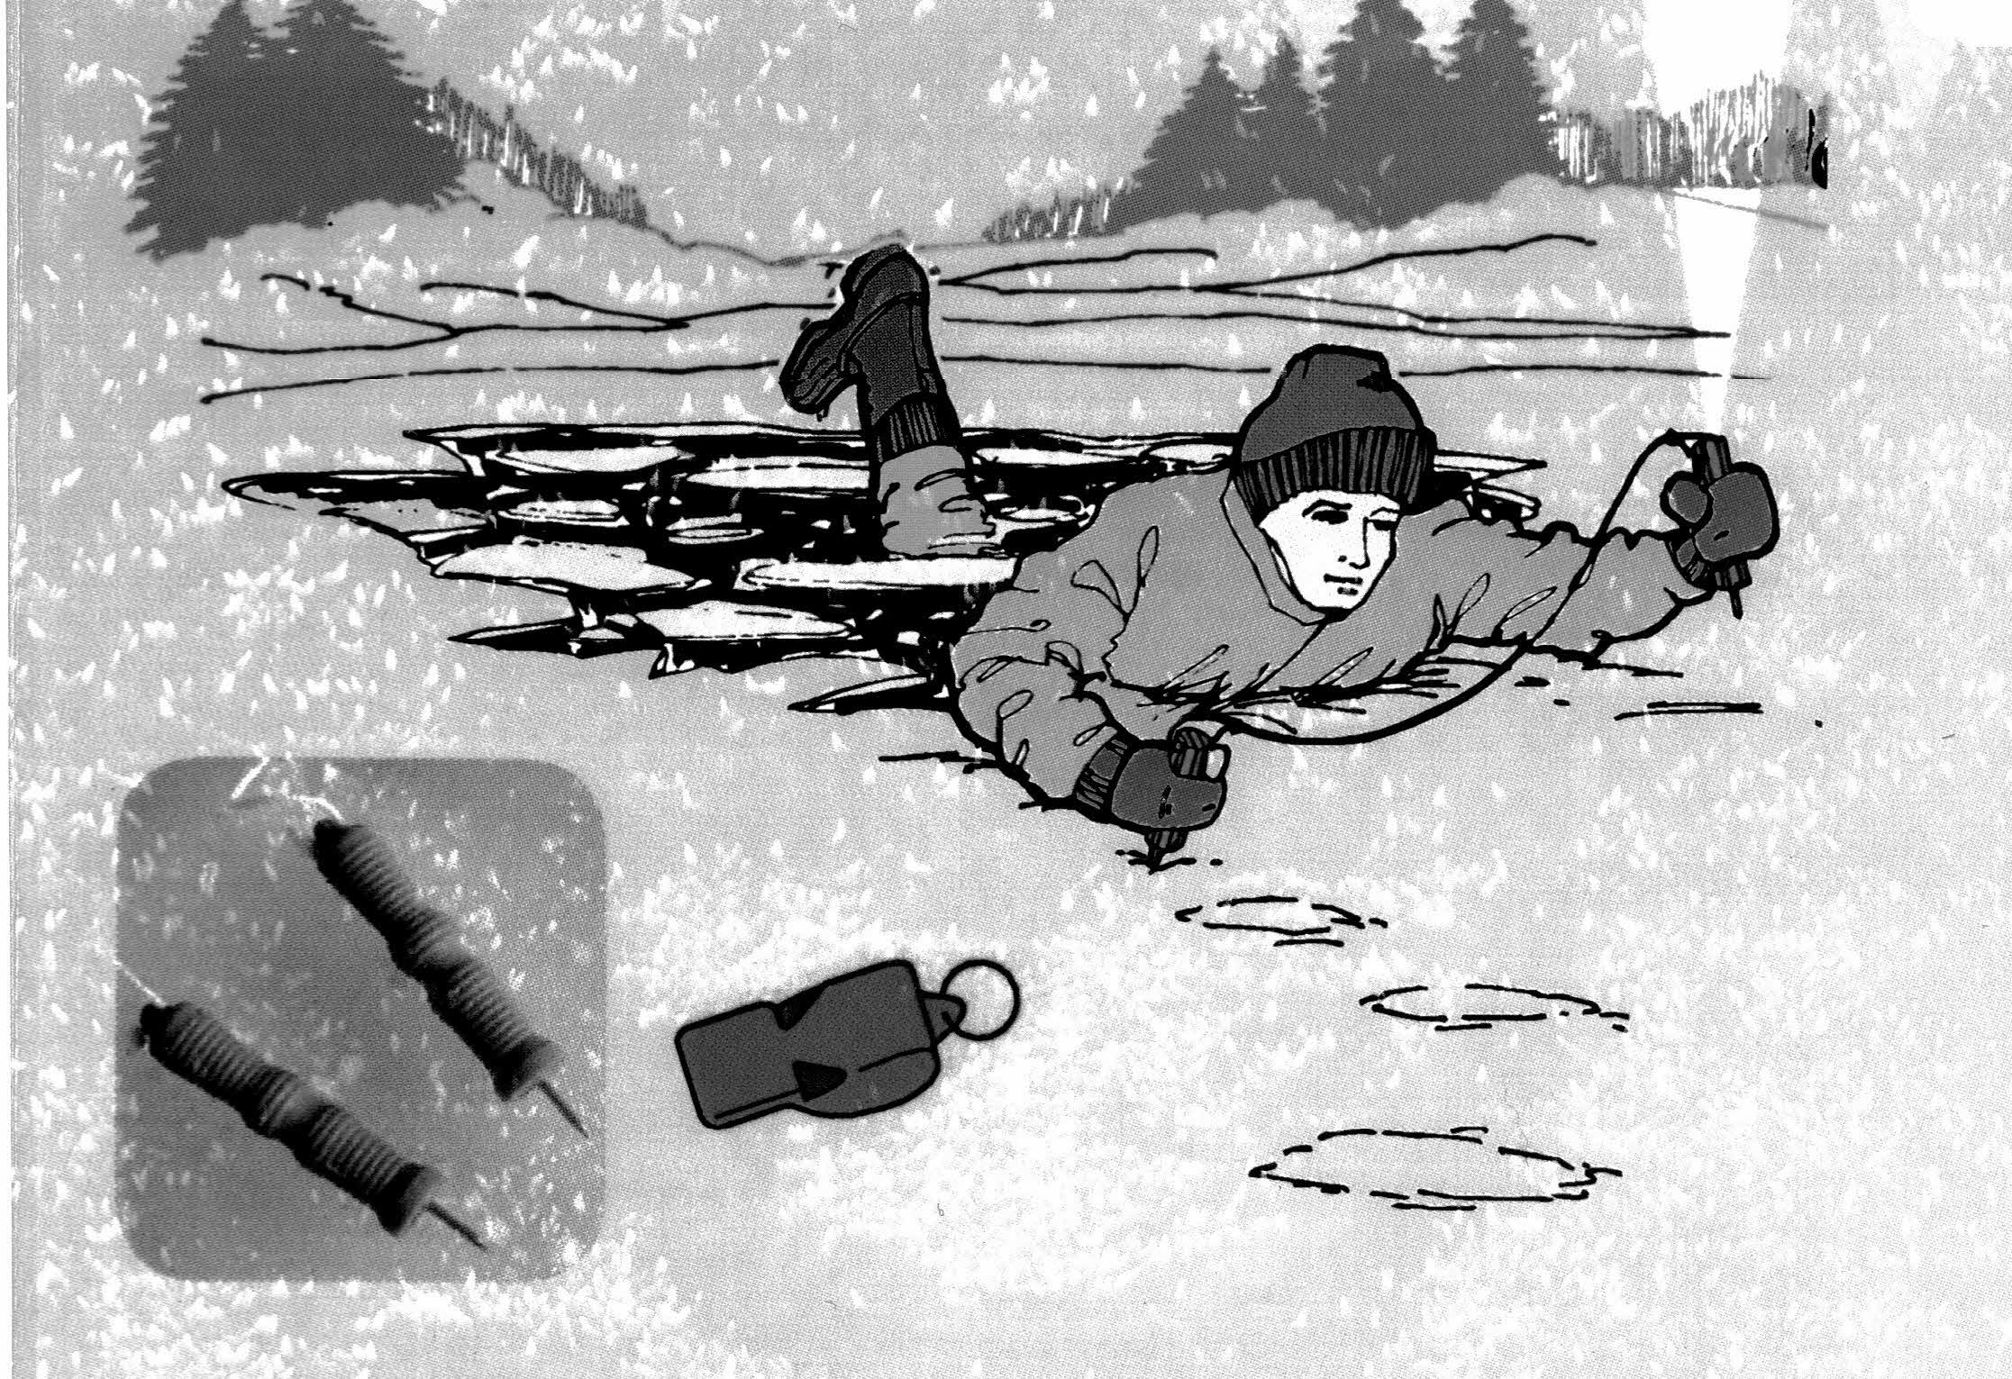

* Обходите **опасные места и участки**,

покрытые толстым слоем снега и с темным,

ноздреватым льдом, где быстрое течение, родники, выступают на поверхность кусты,

трава, впадают в водоем ручьи и вливаются сточные воды промышленных предприятий.

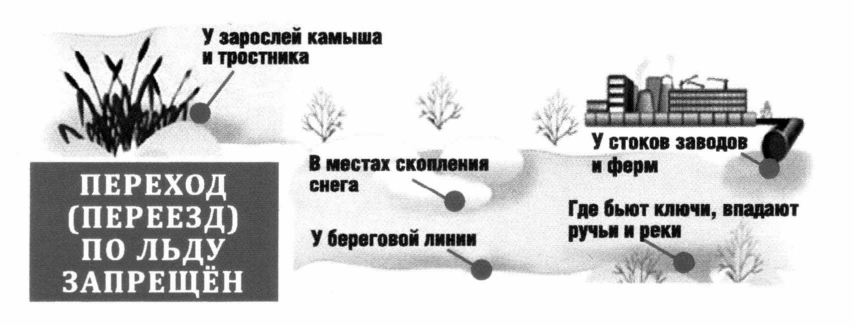

Переход водоемов по льду в необозначенных местах всегда связан с риском для жизни. Поэтому переходить можно только там, где разрешен переход и имеются указатели входа с берега на лед, вешки, обозначающие трассу перехода.

**МЕРЫ БЕЗОПАСНОСТИ ПРИ ПЕРЕХОДЕ ВОДОЕМА**

* Переходите водоем по льду только **при хорошей видимости**.
* Желательно идти группой, следуя друг за другом

на расстоянии 5-6 м, **скользящим шагом**,

не отрывая ног ото льда, проверяя лед пешней.

* Внимательно оценивайте поверхность льда!
* **Безопасным льдом** для перехода является лед

с зеленоватым оттенкоми

**толщиной не менее 10 см**.

* При себе **следует иметь СПАСАЛКИ** (устройства, похожие на толстое шило).
* Перевозка грузов производится на санях или других приспособлениях с возможно большой площадью опоры на поверхности льда.

**ПРЕНЕБРЕЖЕНИЕ ИНФОРМАЦИОННЫМИ ТАБЛИЧКАМИ И ЩИТАМИ, ЗНАКАМИ БЕЗОПАСНОСТИ**

**ПРИВОДИТ К НЕСЧАСТНЫМ СЛУЧАЯМ!**

**ЕСЛИ ПОД ВАМИ ЗАТРЕЩАЛ ЛЕД И ПОЯВИЛИСЬ ТРЕЩИНЫ,**

**НЕ ПАНИКУЙТЕ И НЕ БЕГИТЕ ОТ ОПАСНОСТИ!**

* Плавно ложитесь на лед и перекатывайтесь

в безопасное место.

* При провале под лед раскиньте руки и постарайтесь

избавиться от лишних тяжестей, выбираясь в ту сторону,

откуда пришли. Зовите на помощь!

* Самый эффективный способ спасения –

выплывать на лед на спине.

* **Важно:** не погружаться под воду с головой!

**ПРАВИЛА БЕЗОПАСНОГО ПОВЕДЕНИЯ**

**НА ЗАМЕРЗШИХ ВОДОЕМАХ!**